**STK**

***Rol Extranet***

**Manual de Usuario**

**Versión 1.5**

**Historia de Cambios**

|  |  |  |  |  |
| --- | --- | --- | --- | --- |
| **Versión** | **Fecha** | **Estado** | **Responsable** | **Descripción del Cambio** |
| 1.0 | 02/12/2017 | Finalizado | VRZ | Versión Inicial. |
| 1.0 | 02/12/2017 | Finalizado | JAS | Incluir nuevas funcionalidades.  Corregir observaciones de usabilidad. |
| 1.1 | 06/12/2017 | Finalizado | VRZ | Corrección de las pantallas y títulos |
| 1.1 | 07/12/2017 | Finalizado | JAS |  |
| 1.2 | 07/12/2018 | Finalizado | ECH | Corrección de las pantallas y títulos  Incluir nuevas funcionalidades.  Corregir observaciones de usabilidad.  Adaptabilidad al nuevo STK |
| 1.3 | 25/06/2019 | En Revisión | CD | Actualización del manual de usuario. |
| 1.4 | 08/11/2019 | Terminado | AAMP | Modificación en contenido del manual |
| 1.5 | 13/08/2020 | En Revisión | ARGD | Adaptación a los módulos habilitados al cliente. |

**Tabla de Contenidos**

1 Introducción 4

2 Ingreso al sistema 4

3 He olvidado mi contraseña 5

4 Cambiar de Contraseña 5

5 Información Cliente 6

5.1 Datos Básicos 6

5.1.1 Nueva Empresa 7

5.1.2 Editar 8

6 Dashboard Externo 9

7 Empresas 9

7.1 Carga de Archivos 9

7.2 Consulta Recibo 10

7.3 Lista de Recibos 10

**MAN – Manual de Usuario Extranet STK**

# Introducción

El presente documento tiene como finalidad guiar al usuario con el Rol *Extranet* a través del Sistema Transaccional KasNet (STK). El sistema ha sido desarrollado a medida y tiene como finalidad realizar transacciones de recaudos y servicios con alta disponibilidad en toda su red de agentes KasNet (mediante el POS). El perfil permite tener una visión de las transacciones realizadas, conciliación, parámetros de configuración de la empresa, entre otros.

# Ingreso al sistema

El STK mostrará la pantalla para Ingresar al sistema, donde deberá ingresar las credenciales asignadas (usuario y contraseña) y posteriormente el token de validación:

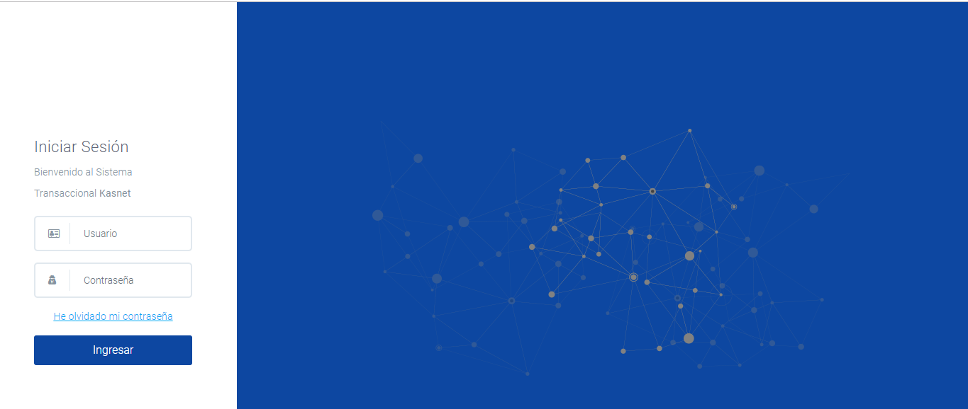

*Pantalla de Ingreso*

*Ingreso de Usuario y Contraseña*

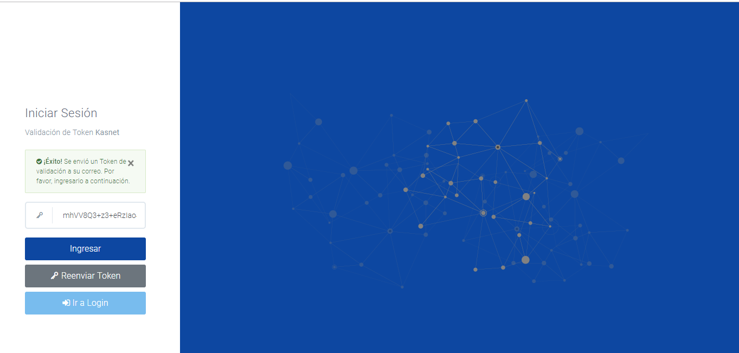

*Pantalla de Ingreso*

*Ingreso del Token de validación*

# He olvidado mi contraseña

En la página de **Inicio de sesión**, que se encuentra en el panel izquierdo dentro de **“Iniciar Sesión”:**

-El usuario podrá hacer clic en el link **“He olvidado mi contraseña”.**

-Al hacer clic el usuario podrá introducir la siguiente información para recuperar la contraseña: Código, email, nueva contraseña, confirmación contraseña, token.

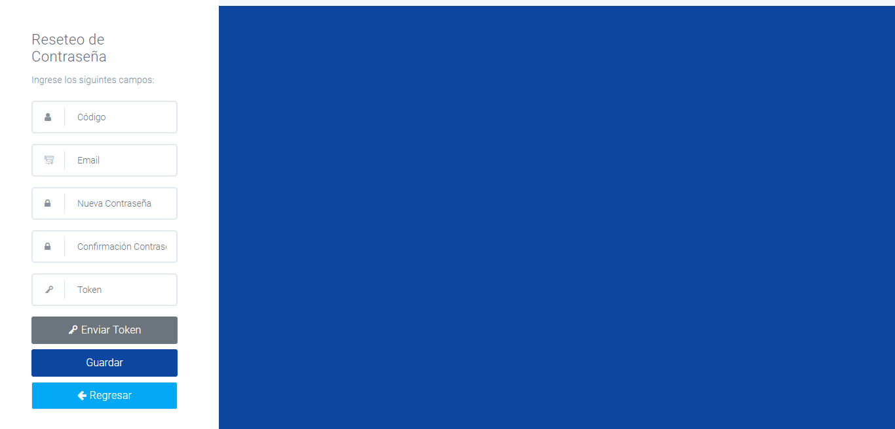

*Pantalla He olvidado mi contraseña*

# Cambiar de Contraseña

En la parte superior derecha se encuentra la opción **“Cambiar Contraseña”.**

Al presionar la opción se desplegará la ventana solicitando la siguiente información: Contraseña, Nueva contraseña y confirmación nueva contraseña.

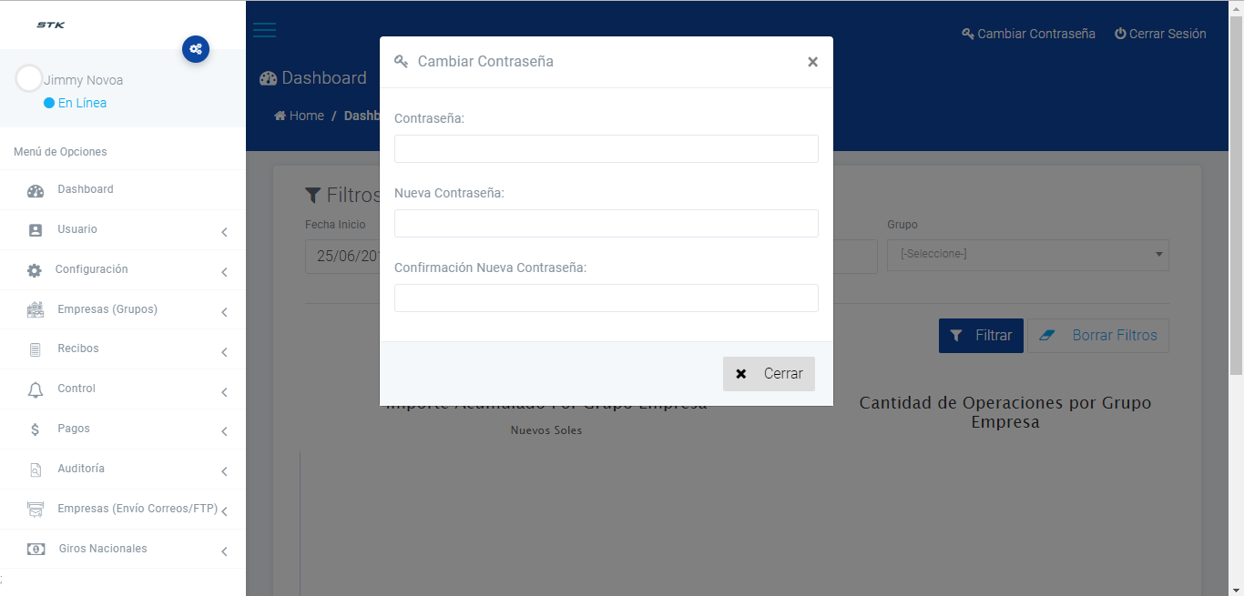

*Pantalla: Cambio de Contraseña*

# Información Cliente

## Datos Básicos

En la pestaña **Datos Básicos**, que se encuentra en el panel izquierdo dentro de “Información Cliente”:

* El usuario externo podrá visualizar el listado de la empresa registrada (para este caso sería BITEL).
* La información que se muestra incluye esta pestaña son: Grupo al que pertenece la empresa, Nombre de empresa, Razón Social, RUC, Código Kasnet, Código Empresa y Estado.
* También podrá filtrar por “Nombre” y “Código de empresa”.

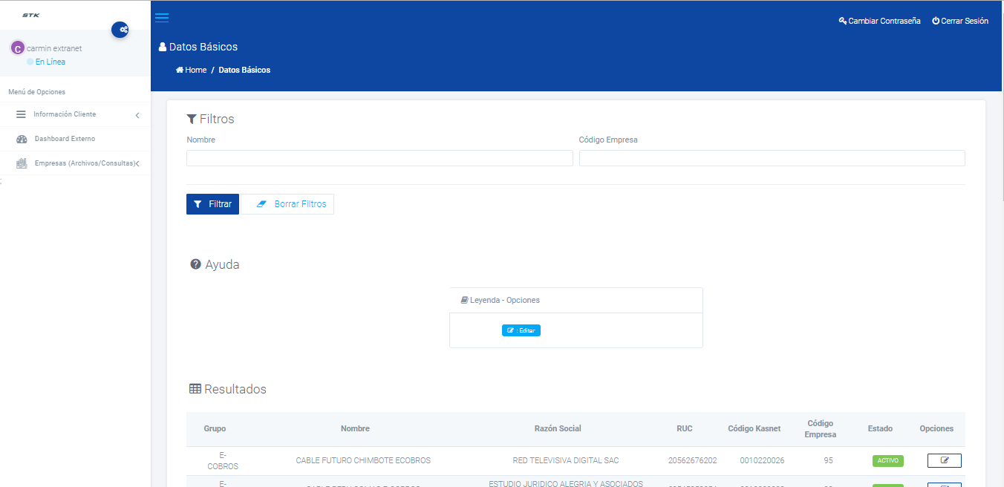

*Pantalla de Empresas- Filtro por Nombre y Código Empresa*

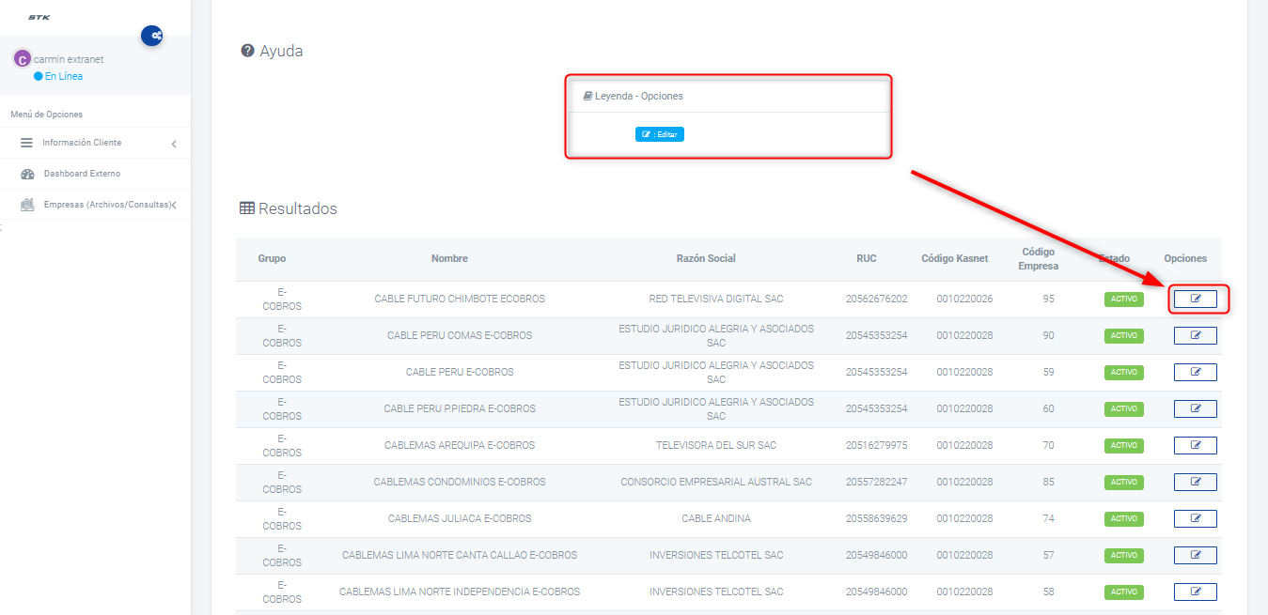

*Pantalla de Empresas - Leyenda*

### Nueva Empresa

Para agregar una empresa, dar clic en el botón **Nueva Empresa (resaltado en el círculo de color rojo)**, el usuario externo podrá ingresar los datos referentes a la empresa.

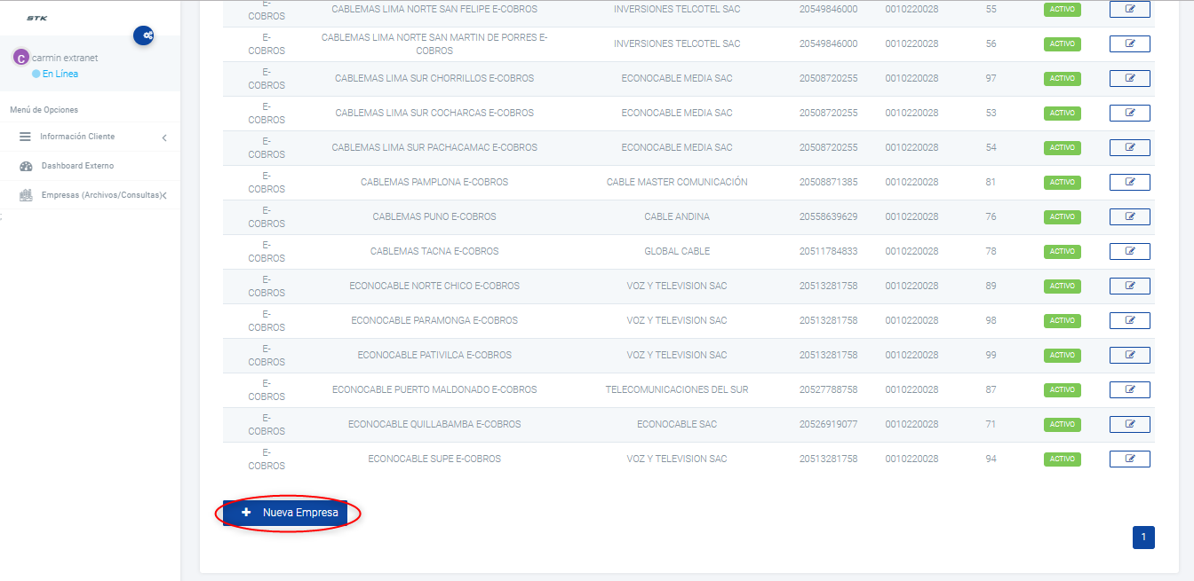

*Pantalla Nueva Empresa*

La información que se muestra es:

Nombre, Grupo Empresa, Código Empresa, Código Kasnet, RUC, Departamento, Provincia, Distrito, Razón Social, Dirección Fiscal, Correo Gerente, Número de Cuenta, Cantidad Cifras Recibo, Tipo de Pago Recibido, ¿Aplica Redondeo BCR?, ¿Es Online? y Campaña. Luego dar clic en el botón **Guardar** para ingresar la información de la empresa.

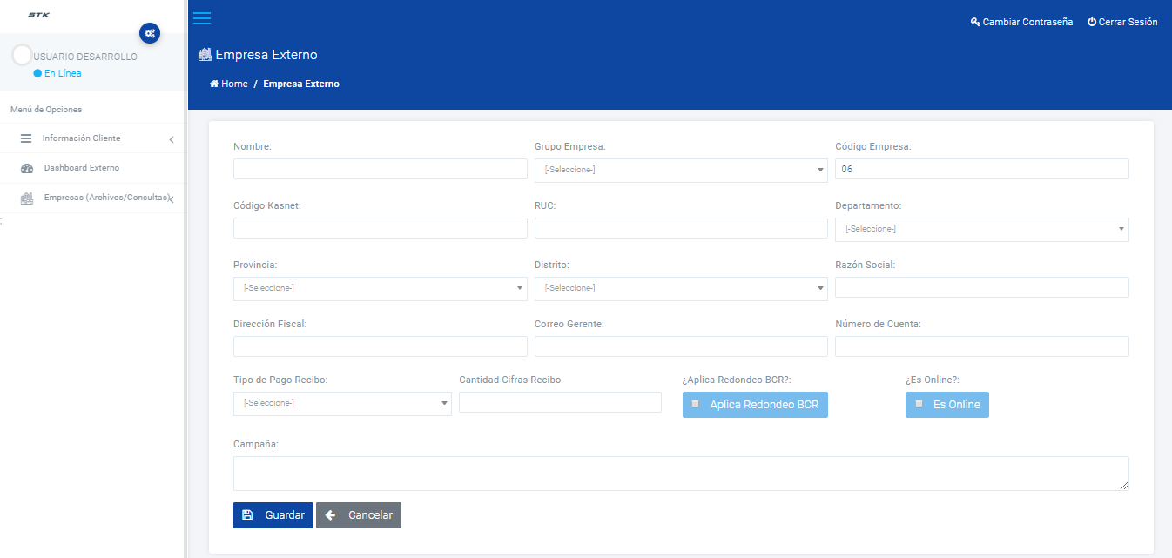

*Pantalla de Agregar Empresa*

**NOTA**: Considerar que **GLOBOKAS** debe asignarles el **código Empresa** y **CódigoKasnet**

### Editar

Para editar la empresa, dar clic en el botón **Editar (resaltado en el círculo de color rojo)**, el usuario externo podrá modificar los datos de la empresa seleccionada.

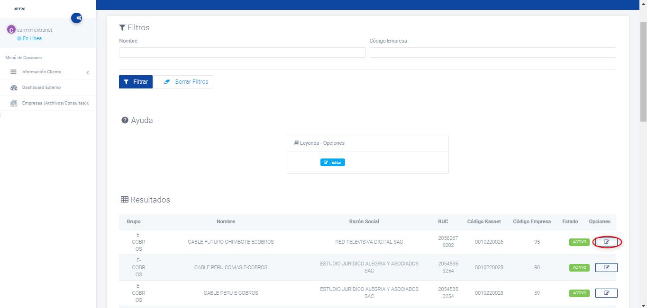

*Pantalla Seleccionar Editar Empresa*

La información que se muestra es: **Nombre**, Grupo Empresa, **Código Empresa**, **Código Kasnet**, RUC, Departamento, Provincia, Distrito, Razón Social, Dirección Fiscal, Correo Gerente, Numero de Cuenta, Tipo de Pago Recibo, Cantidad Cifras Recibo, ¿Aplica **Redondeo BCR**?, ¿**Es Online**? y Campaña.

Luego dar clic en el botón **Guardar** para modificar los datos ingresados a la empresa.

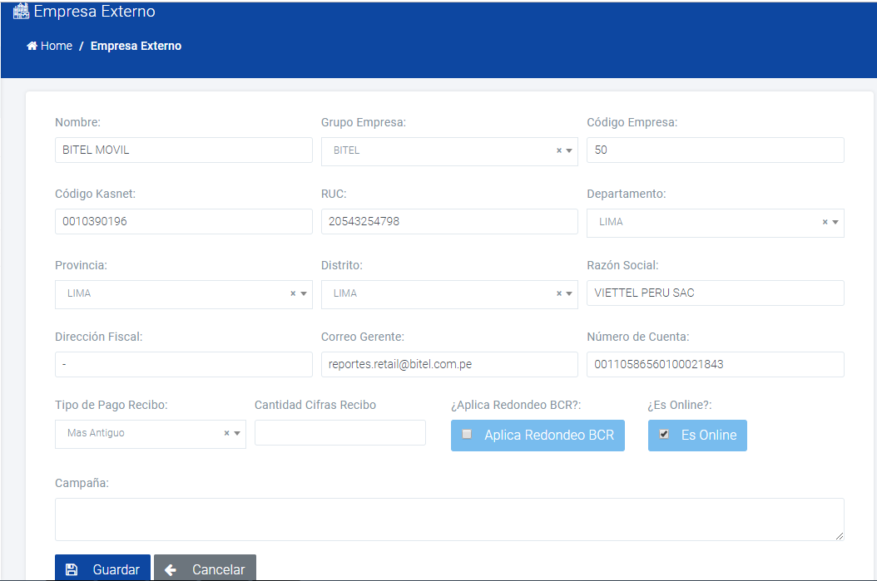

*Pantalla Editar Empresa*

**NOTA**: EL Cliente **NO** debe **MODIFICAR** los valores **NOMBRE**, **CODIGOKASNET**, **CODIGOEMPRESA, RedondeoBCR**, **Online** ya asignado por **GLOBOKAS**.

# Dashboard Externo

Se muestra la interfaz gráfica del STK y las siguientes opciones:

* Filtro de búsqueda: por Fecha Inicio, Fecha Fin y Grupo asignado (ejemplo Bitel)
* Gráfico en Barra: Importe Acumulado por Empresa (Monto en S/)
* Gráfico Circular : Cantidad de Operaciones por Empresa

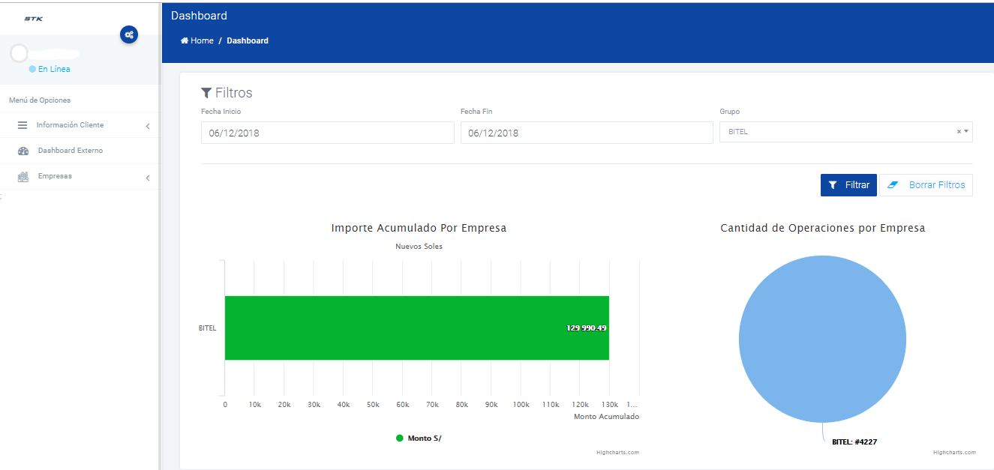

*Pantalla del Dashboard*

**NOTA**: Solo podrá visualizar datos de días anteriores

# Empresas

## Carga de Archivos

En la pestaña **Carga de Archivos**, que se encuentra en el panel izquierdo dentro de la pestaña **Empresas**. El usuario externo visualizará el listado de las cargas realizadas, también podrá realizar la carga de los archivos batch en las horas de procesamiento descritas en el sistema. La información que se muestra incluye: Selección del Archivo Batch (máximo de 50 MB) y Resultados (Archivo, Opciones). Para realizar la carga dar clic en el botón **Cargar Archivos**. También podrá descargar la plantilla para realizar la carga masiva.

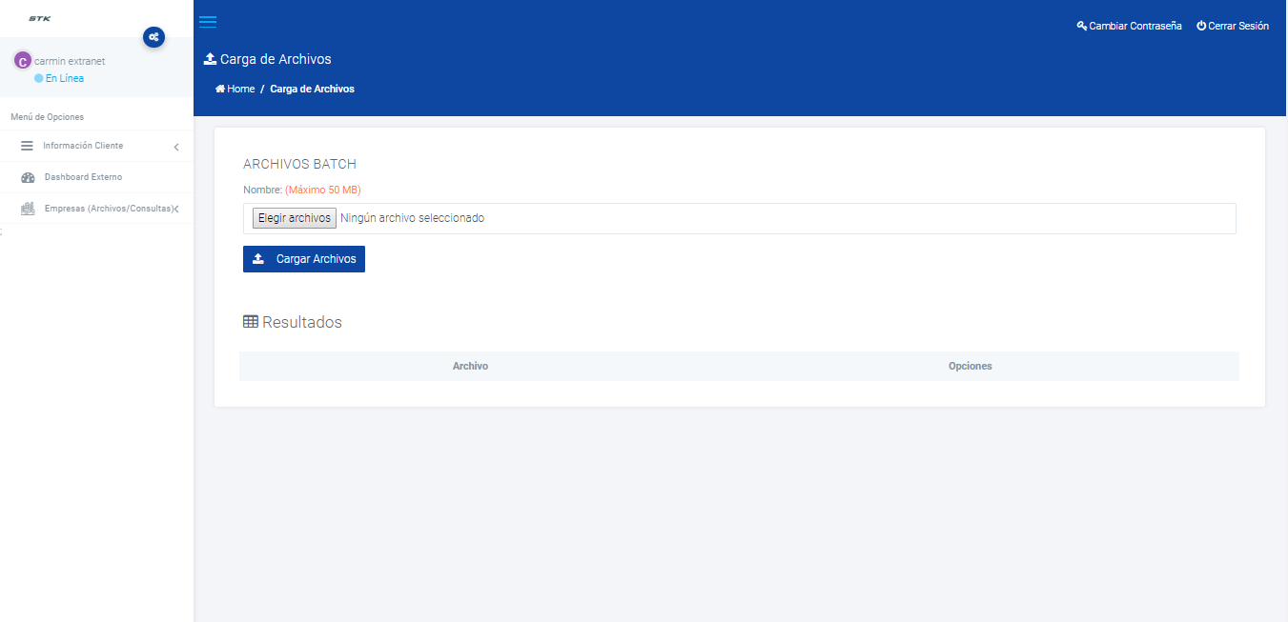

*Pantalla de Carga de Archivos*

**NOTA**: De acuerdo a la aprobación del archivo inicial que cumplen con la estructura correcta podrá realizar la carga de archivo

## Consulta Recibo

En la pestaña **Consulta Recibo**, que se encuentra en el panel izquierdo. El usuario externo puede visualizar los datos del suministro consultado. La información que se muestra incluye datos relacionados al recibo consultado por el código de empresa (Negocio, Servicio, Número Factura, Fecha Emisión, Fecha Vencimiento, Nombre Cliente, Monto y Descripción Resultado).

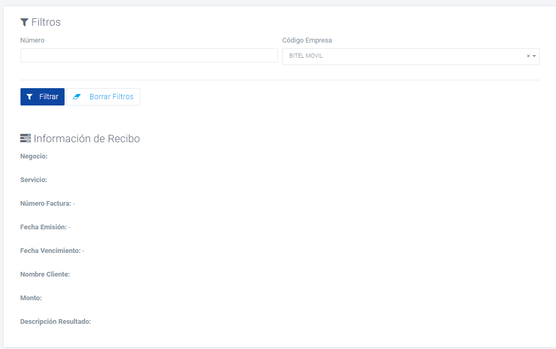

*Pantalla de Consulta Suministro*

## Lista de Recibos

En la pestaña **Lista de Recibos**, que se encuentra en el panel izquierdo. El usuario externo puede visualizar la lista de recibos. La consulta se realiza por la fecha de carga y empresa.

Los datos resultantes son: Empresa, Fecha Carga, Número Factura, Número Recibo, Fecha Vencimiento, Cliente, Monto, Estado.

